ÇOCUKLAR VE GENÇLER NE KADAR SÜRE EKRAN BAŞINDA KALIYORLAR?

Son zamanlarda yapılan araştırmalara göre çocukların ve gençlerin ekran (TV ya da bilgisayar ekranı) karşısında geçirdikleri süre günde 2-5 saat arasında değişmektedir. Bu da 365 günle çarpılınca yılda 730-1460 saate karşılık gelmektedir. Bu süre çocukların ders çalışarak geçirdikleri ya da aileleriyle baş başa geçirdikleri süreden oyun, spor, hobiler için ayrılan süreden daha uzundur. Yani günümüzde çocuklar ve gençler uyumak dışında yapılan her şeyden daha fazla zamanlarını ekran karşısında geçiriyorlar.

ÇOCUKLAR EKRAN ARACILIĞIYLA NE İLE BAŞ BAŞA KALIYORLAR?

Çizgi Filmler: Büyük çoğunluğunda saldırma, yok etme, vurma, savaş, büyü, sihir…
Diziler: Mafya, cinsellik, şiddet, çeşitli sahtekârlıklar, doğaüstü güçler, ruhlar…
Haberler: Savaş, terör, kapkaç, kaçırılma, hırsızlık, cinayet...
ÖZETLE, Erişkin dünyasında tanık olmasını istemeyeceğiniz her şeyle, çok erken yaşta medya aracılığıyla tanışıyorlar.

ÇOCUKLAR NEDEN DAHA DUYARLIDIR?
- 1- Davranışları izleyerek öğrenirler.
- 2- Gerçekle fanteziyi ayırt edemezler.
- 3- Erişkinin yargılama, neden sonuç ilişkisi yetilerine sahip değildirler.
TV VE BİLGİSAYAR BAŞINDA UZUN SÜRE GEÇİRMENİN OLUMSUZ SONUÇLARI NELERDİR?
Dünya Sağlık Örgütü (WHO) cep telefonun kanser ve beyin tümörüne neden olduğunu 2007 yılındaki raporunda da açıklamıştır. Yapılan araştırmalar 12 yaşından küçük çocukların kesinlikle cep telefonu kullanmaması gerektiğini, 13-20 yaşındaki çocukların ise sadece acil durumlarda kullanabileceği konusunda aileleri uyarıyor.
- 1- Fiziksel sonuçlar: Hareketsizlik ve buna bağlı sağlık, kilo sorunları. Sürekli ekran karşısında durmaktan kaynaklanan omurga bozuklukları.
- 2- Duygusal sonuçlar: Korkular, kaygılar, sinirlilik, aşırı duygusallaşma
- 3- Bilişsel Sonuçlar: Ekran bağımlısı çocukta-gençte sözel becerilerde kısıtlılık, dikkat dağınıklığı, yoğunlaşma ve motivasyon eksikliği, okul başarısızlığı, yaratıcılığın azalması, okumaya ilgisizlik gibi olumsuz sonuçlar görülebilmektedir
- 4- Davranışsal sonuçlar:;Ekrana Alışan çocuklar cep telefonu-tablet-bilgisayardan ayrı kalamamaktadır. Çocuk okula bile gitmek istememekte, yapması gerekenleri sürekli ertelemekte, internet dışı iş-uğraşlara ilgisi kaybolmakta, şiddet eğilimi-küfür ve cinsellikle erken tanışmakta, dürtüsel eğilimleri artmakta, tüketim ve marka tutkusu bağımlılığı gelişebilmektedir
- 5- Sosyal sonuçlar: Çocuk-genç, sanal dünyayı gerçek dünyadaki ilişkilere tercih etmesi sebebiyle aile fertlerine yeterli zamanı ayıramamakta, ailesiyle bağları zayıflamakta, sosyal faaliyetleri azalmakta, spor faaliyetlerinden uzaklaşmakta, dışarı çıkmak istememekte, arkadaşlarıyla sadece bilgisayar ve internet konularında muhabbet etme, cep telefonu-tablet-bilgisayarı kullanabilmek için ailesine ve çevresine yalan söylemeye başlamakta, elindeki imkânlar kısıtlanırsa internet kafeleri kullanabilmek için okuldan kaçma davranışı gösterebilmektedir.
0-3 YAŞ ARASINDA UZUN SÜRE TV KARŞISINDA KALMANIN SONUÇLARI NELERDİR?
- Dil gelişimi olumsuz etkileniyor.
- Karşılıklı sosyal etkileşimi öğrenemiyorlar.
- Sağ-sol yarıküreler arası denge ve iletişim bozuluyor. Bu da ileride okuma yazma güçlükleri, eğitim hayatında zorlanma ve isteksizliklere neden olabiliyor.
- Yukarıda sayılan nedenlerden dolayı 0-2 yaş arasındaki çocukların yaşamında televizyon ya da bilgisayarın hiç yer almaması önerilmektedir.
.
Ekrandaki şiddet içerikli görüntüler çocuğa şiddetin yaygın olduğu, olağan bir baş etme yolu olduğu düşüncesini kazandırır. Bu da çocuk ve gençlerde saldırgan davranışlara neden olur.
Ekrandaki korkunç görüntüler ve sesler çocukların belleklerinde kalıcı bir biçimde saklanır. Hatta bu tür görüntüleri izledikten sonra kendi kendilerine zihinlerinde aynı görüntüleri canlandırabilirler. Bundan sonra en ufak bir uyarandan sonra aşırı korku, panik, gece kabusları, uyku bozuklukları gelişebilir.
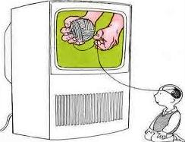
NELER YAPILABİLİR?
1. İki yaş altındaki çocuklar TV izlememeli. İki yaşından sonra günde en fazla 1 saat izin verilmeli.
2. TV çocuğu oyalama aracı olarak kullanılmamalı.
3. TV karşısında yemek yedirilmemeli.
4. Program seçimini anne baba yapmalı,
5. Anne baba çocukla birlikte konuşarak, tartışarak izlemeli,
6. TV izleme tutumu konusunda anne baba örnek olmalı:
7.Seçici olmalı, program bittiğinde Televizyon kapatılmalı
8. TV dışında etkinliklere, sohbet, okuma, oyuna zaman ayırmalı
9. Çocuğun hobileri, oyunları, diğer çocuklarla bir araya gelmeleri desteklenmeli.
10 TV ödül ya da ceza olarak kullanılmamalı.
11. Yemek yerken TV izlenmemeli
12. TV bütün gün açık olmamalı.
13. Yatak odalarında TV olmamalı
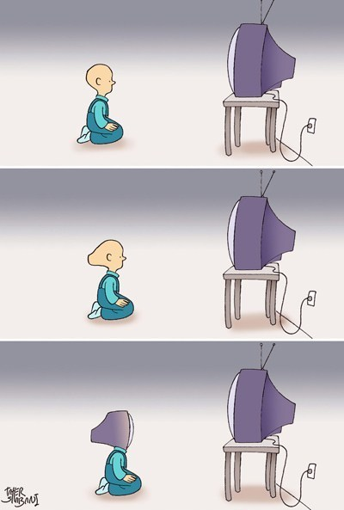
Uzmanlara göre dijital çağın zararlarının en büyük hedefi çocukları henüz Televizyon-cep telefonu-tablet-bilgisayarla tanışmadan önce tedbirlerin erken yaşlarda alınması gerekiyor. Çocuğunuzun teknolojik aletlere bağımlı olmasını engellemek için şunları yapabilirsiniz :
- Okul öncesi çağdan başlayarak çocukla her çağda nitelikli zaman geçirmek
- Çocuklar her şeyden önce iyi bir iletişim içinde olmak, çocuğun arkadaşları, zevkleri, korkuları, sevdikleri ve sevmedikleri konular hakkında bilgi sahibi olmak, çocuğa her konuyu sizinle paylaşabileceği güvenini vermek, yetersiz kaldığınız konularda uzmanlardan yardım almak,
- Çocuğun farklı alanlardaki beceri ve yeteneklerini geliştirmek - Çocuklara bilinçli ve güvenli internet kullanım konusunda iyi örnek olmak,
- Çocuklara bilinçli ve güvenli internet kullanım kurallarını öğretmek ve uygulatmak,
- Çocukla birlikte zaman geçirirken; arkadaş etkileşimini artıran, sosyal ilişkileri şekillendiren, bir grubun parçası olduğunu hissettiren, iletişim kurma ve grupta var olabilme yetilerini geliştiren aktiviteleri tercih etmek,
- Çocuğun sürdürdüğü arkadaş ilişkilerini desteklemek, yeni arkadaşlıklar kurması konusunda çocuğu motive etmek,,
- Çocuğun internete ulaştığı bilgisayarın, odasında olmamasına, evin ortak kullanım alanı içinde olmasına dikkat etmek,

ALİ KAVAK İLKOKULU

REHBERLİK SERVİSİ
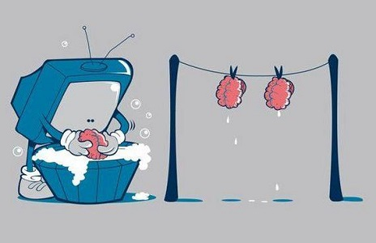

TEKNOLOJİNİN ÇOCUKLAR ÜZERİNDEKİ ETKİLERİ

